Lösungsblatt

Getriebe Aufgabe 4 – Übersetzungsgetriebe (II)
Zu den Experimentieraufgaben gibt es teilweise unterschiedliche Lösungen, die jeweils Vor- und Nachteile haben. Die Schülerinnen und Schüler sollen diese Lösungen vergleichend bewerten. Die Berechnung der Übersetzungsverhältnisse von Antrieb und Abtrieb ist eine schöne und sinnvolle praktische Anwendung der Bruchrechnung.

Konstruktionsaufgabe
Die Konstruktionsaufgabe kann durch eine Übersetzung eines Z10 auf ein Z20 gelöst werden, oder aber durch ein Z20 auf ein Z40 (einfach An- und Abtriebsachse durch Umstecken der Kurbel vertauschen).

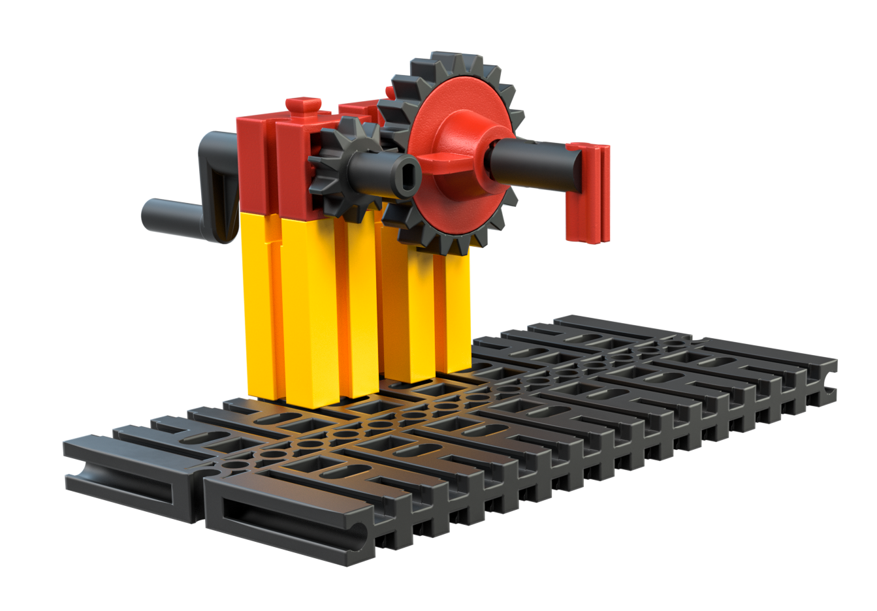
Die Erweiterung des Getriebes aus Aufgabe 3 kann zum Beispiel so aussehen:
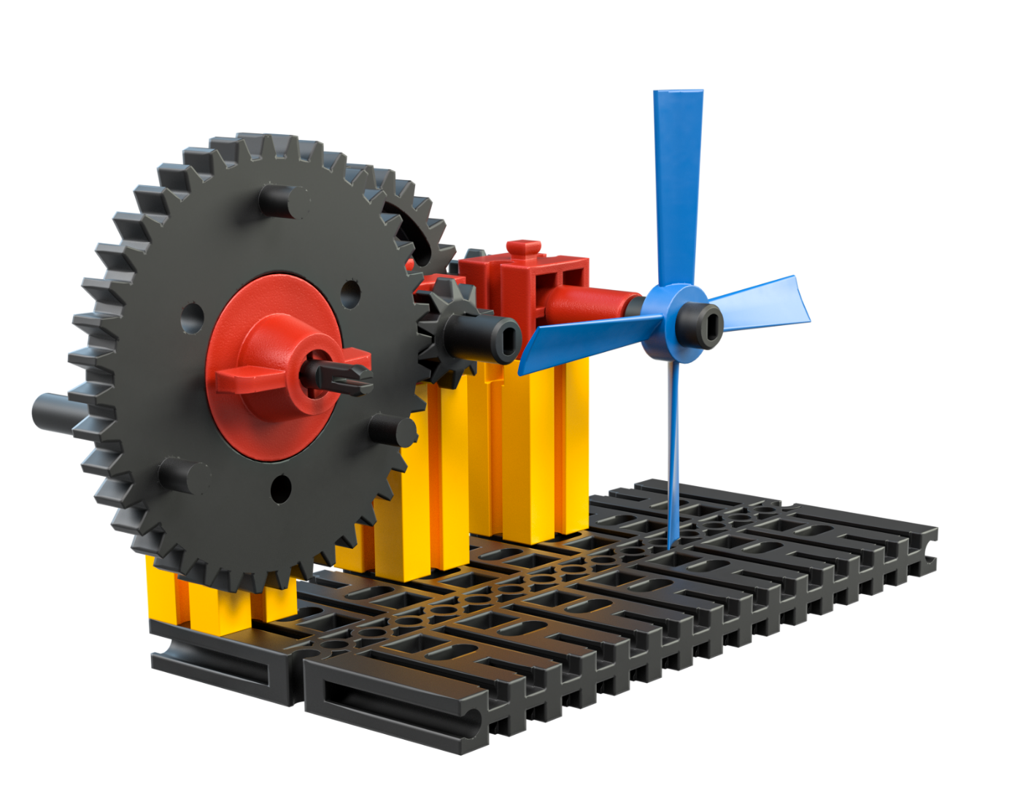
Dabei kann auch ein Kettengetriebe verwendet werden.
Man erhält das Übersetzungsverhältnis des gesamten Getriebes, indem jedes weitere Übersetzungsverhältnis mit dem bereits vorliegenden multipliziert wird. Die Übersetzung berechnet sich dann aus den Zähnen der Zahnräder wie folgt: 40:10 x 30:10 = 4:1 x 3:1 = 12:1.

Experimentieraufgabe
1. Die Konstruktion des 12:1-Getriebes kann noch um weitere Übersetzungen erweitert werden (z. B. noch eine 20:10-Übersetzung). Auch hier können ein Ketten- oder auch ein Riemengetriebe ergänzt werden.
2. Mit einer zusätzlichen 2:1-Übersetzung dreht sich die Abtriebsachse 24-mal so schnell wie die Antriebsachse.

